Joyas del Este con Nueva York
09 días/ 08 noches
Recorriendo: New York, Filadelfia, Lancaster, Washington, Niagara, Boston y Newport
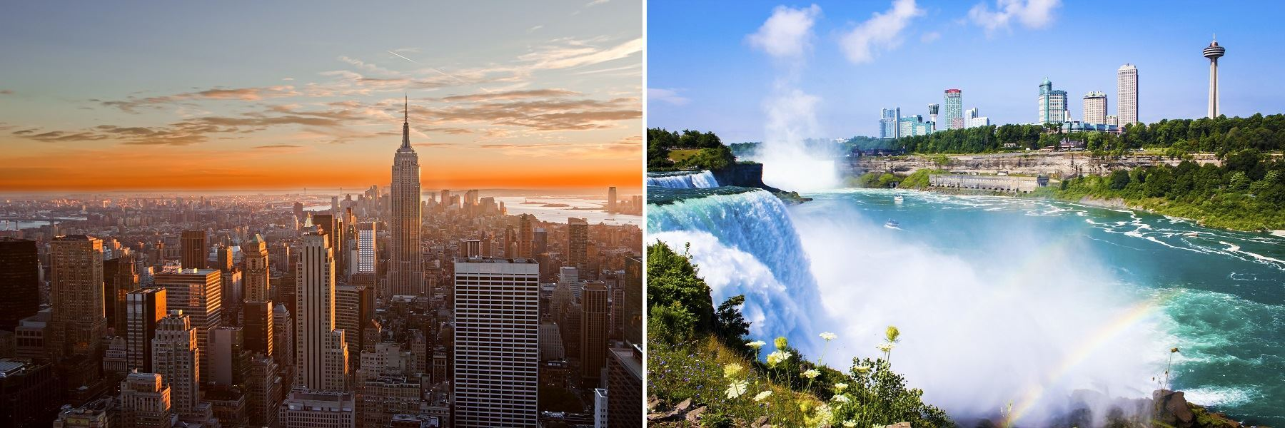
FECHA INICIO 2024
Enero: 18
Feb: 15
Mar: 07, 21

ITINERARIO
Dia 1: New York:
Arribo al hotel por cuenta del pasajero. Alojamiento

Dia 2: New York / Philadelphia / Lancaster / Washington
Desayuno Americano. Desayuno Americano. Salida hacia Philadelphia, ciudad donde trece colonias declararon su independencia de Inglaterra. Al llegar se realiza una visita que incluye: El camino de Elfreth, el antiguo barrio victoriano, el boulevard Benjamín Franklin con parada frente al Museo de Arte, escaleras de Rock y la Campana de la Libertad. Tiempo para almorzar (no incluido). Luego de almorzar continuamos viaje hacia el país holandés Amish Country donde haremos una parada en el Amish marklet y breve visita panorámica antes de continuar hacia Washington donde llegaremos a últimas horas de la tarde. Alojamiento

Dia 3: Washington
Desayuno Americano. Salida para la visita de cuatro horas que nos llevara hasta el Cementerio de Arlington, donde se encuentran las tumbas de los hermanos Kennedy; los monumentos a la memoria de los presidentes Lincoln y Jefferson; la Casa Blanca (por fuera); la Avenida Pennsylvania y el Capitolio. Tarde libre para visitar los museos del Instituto Smithsonian. Alojamiento.

Dia 4: Washington / Niagara Falls
Desayuno Americano. Temprano en la mañana salida hacia Niagara. La ruta recorre los estados de Pennsylvania y New York atravesando los montes Apalaches. Llegaremos a Niagara en horas de la tarde y acorde a la temporada realizaremos el paseo del barco Maid of the Mist indistintamente en este día o al siguiente. Alojamiento
Dia 5: Niagara Falls / Boston
Desayuno Americano. Por la mañana completaremos la visita de las Cataratas del Niagara. Visitando isla de la Cabra, Lago Ontario, Fortin Niagara y represa hidroeléctrica. A la hora indicada salida hacia la ciudad de Boston. Alojamiento.

Dia 6: Boston
Desayuno Americano. Por la mañana visita de la ciudad: Universidad de Harvard, Plaza Copley frente al cual se encuentra la iglesia de la Trinidad; el barrio de Back Bay; Faneuil Hall (centro comercial); el Mercado Quincy y otros puntos de interés. Tarde Libre. Alojamiento.

Dia 7: Boston / Newport / New York
Desayuno Americano. Partimos por la mañana rumbo a la ciudad de Nueva York. En el camino haremos una parada en Newport para ver esta ciudad encantadora conocida como la capital de los botes de vela de estados Unidos y zona de mansiones entre ellas las de la familia Vanderbilt y Astor. Luego del almuerzo (no incluido) continuaremos hacia a la ciudad de Nueva York donde llegaremos a media tarde. Alojamiento.

Dia 8 New York –
Desayuno Americano. Visita de la ciudad. En camino al Alto Manhattan a lo largo del Central Park pasaremos por el Lincoln Center, el edificio Dakota y Strawberry Fields. Tras una breve parada en Central Park para ver la placa "Imagine" en homenaje a John Lennon, continuamos a Harlem. Luego de un recorrido por la zona bajamos por la 5ta Avenida donde veremos los Museos; Metropolitano, Frick y Guggenheim. Pasando frente a la catedral de St Patrick's y Rockefeller Center haremos una breve parada en plaza Madison para tener una vista del Flatiron Building y Empire State. Se continua hacia el Bajo Manhattan, pasando por Greenwich Village, Soho, Chinatown, la pequeña Italia, Wall Street, la iglesia de la Trinidad y la Capilla San Pablo. Desde aquí caminaremos con nuestro guía hasta Battery Park. Desde este histórico parque podemos admirar la Estatua de la Libertad. Aquí los pasajeros pueden optar por quedarse para visitar lugares de interés del bajo Manhattan o regresar en el autobús hasta la calle 34. Resto del día libre. Alojamiento.

Dia 9: New York –
Desayuno Americano. Fin de nuestros servicios - Chek out del hotel deberá ser antes de las 12.00 PM

PRECIO POR PERSONA EN DOLARES
HABITACION DOBLE DESDE - USD 1.699.- P/P

LOS PRECIOS INCLUYE:
- Circuito basado en hoteles Turistas y/o Turista Superior
- 8 Desayunos
- Manejo de 1 maleta por persona, maletas adicionales serán cobradas
- Crucero Maid of The Mist - Opera de Mayo a octubre
- Alto y Bajo Manhattan

NOTAS:
* CIRCUITO SE REALIZARÁ EN ESPAÑOL y/o PORTUGUES
* En caso de no reunir suficientes participantes, circuito se realizará en modernos minibuses o vanes
* Reservas canceladas fuera de plazo sufrirán cargos según condiciones generales
*Confirmación de hoteles definitivos estarán dentro de los 30 días del viaje

HOTELES DE RECOGIDA:
The New Yorker a Wyndham Hotel - 8.00 AM

HOTELES SELECIONADOS:
New York - The New Yorker a Wyndham Hotel
Washington - Westin Washington DC
Niagara Falls USA/ NEW YORK - Sheraton at the Falls / Holiday Inn Niagara Falls USA
Wakefield/Quincy - Four points Wakefield / Best Western Adams Inn Quincy

